A mídia nacional e internacional do projeto de cultura e design:

as bordadeiras de Entremontes

National and international media of the culture and design project:
the embroiderers of Entremontes

Ana Paula Moreno
Antonio Adami

Resumo

Este artigo busca analisar como a mídia nacional e a internacional fizeram a cobertura de mídia impressa do projeto de design dos irmãos Campana, referências mundiais em design, quanto à intervenção em um patrimônio imaterial da cultura popular brasileira. A pesquisa foi embasada no projeto “Fusões e Inserções”, conduzida na comunidade de bordadeiras de Entremontes (Alagoas), a qual preserva sua cultura por meio do bordado “redendê”. Este bordado existe a séculos, trabalhado pelas bordadeiras da comunidade, também secular, o que levou em 2014, o Serviço Brasileiro de Apoio às Micro e Pequenas Empresas (Sebrae), o Instituto de Pesquisas em Tecnologia e Inovação (IPTI) e os designers Fernando e Humberto Campana a realizarem projetos com as bordadeiras. Os irmãos Campana vivenciam as técnicas das bordadeiras e criam luminárias que foram exibidas no Rio de Janeiro durante as Olimpíadas de 2016 e em Milão durante o Salão do Móvel de 2017. Este artigo analisa e avalia qual o enfoque midiático quanto a questão da preservação desta cultura.

Palavras-chave: Bordadeiras de Entremontes. Mídia impressa. Cultura popular. Patrimônio imaterial. Design.

Abstract

This article intends to analyze how the national and international printed media covered the Project “Fusions and Insertions”, held at the community of embroiderers from Entremontes (Alagoas), that preserves its culture by the “redendê” embroidery. The embroidery exists for centuries, what led in 2014, the Brazilian Supporting Service to Micro and Small enterprises (Sebrae), the Institute of Research in Technology and Innovation (IPTI) and the designers Fernando and Humberto Campana to create projects with the embroiders. The Campana Brothers, world reference in design, experience the embroiderers’ techniques and exhibited them in Rio de Janeiro during the 2016 Olympics and in Milan during the Salone del Mobile in 2017. This article analyzes and evaluates what is the media focus in terms of the cultural preservation.

Keywords: Embroiders of Entremontes. Printed media. Popular culture. Immaterial patrimony. Design.

Introdução

Esse artigo tem por objetivo analisar a cobertura midiática nacional e internacional de um projeto que aplica inovação por meio do design a um patrimônio imaterial da cultura popular. Nossa preocupação está em trazer para o diálogo e colocar na pauta a importância de conscientizar a sociedade na preservação do patrimônio imaterial da cultura popular, em um mundo que, por ser global, facilita a difusão de informação, mas também pulveriza e homogeiniza a cultura (BURKE, 2000). Este estudo tem como objetivo ainda analisar o papel da mídia neste ambiente de inovação, criado pelo design e que função ambos têm na preservação da cultura das bordadeiras. Como objetivos específicos, pretendemos analisar a trajetória da comunidade quanto à preservação da técnica artesanal “redendê”, antes e depois do projeto “Fusões e Inserções”, descrito abaixo. Pretendemos ainda descrever como a técnica de bordado é preservada ao longo de gerações na comunidade e identificar como esta enxerga a interferência em sua cultura, com a possibilidade de inovação de sua técnica centenária e a divulgação dessa técnica na mídia nacional e internacional gerada pelo projeto citado.
Considerando o conteúdo teórico de Morin, Lipovetsky, Serroy e Burke, sobre os campos da comunicação, memória, cultura e globalização, o que o se propõe neste artigo é uma nova leitura da cultura imaterial, popular, quando se agrega a esta o impulso do design e da inovação, criando maior interesse social, nacional e internacionalmente, e ao mesmo tempo maior preocupação com a preservação cultural.
A pesquisa é embasada no projeto “Fusões e Inserções”, conduzido na comunidade de bordadeiras de Entremontes (Alagoas), a qual preserva sua cultura a séculos por meio do bordado “redendê”. Em 2014, o Serviço Brasileiro de Apoio às Micro e Pequenas Empresas (Sebrae) contratou o Instituto de Pesquisas em Tecnologia e Inovação (IPTI) para propor uma metodologia de reposicionamento mercadológico do artesanato brasileiro e estes então convidaram os designers Fernando e Humberto Campana para agregar valor ao bordado. Nossa pesquisa portanto, analisa todo esse processo, questionando se projetos dessa natureza são prejudiciais ou não a originalidade deste trabalho das bordadeiras, original arte nacional e patrimônio cultural. A escolha desta comunidade se deu em virtude de nossa percepção de que essas mulheres preservam a técnica de redendê sem sofrer alteração ou interferências, utilizando uma técnica pura e única, distante da influência do mercado, do consumo massivo e da globalização.
Do ponto de vista da metodologia utilizada nesta pesquisa, considerando a natureza e o objeto desta, trabalhamos com a pesquisa qualitativa e descritiva, segundo os critérios de Halbwachs (2003), sobre a História Oral e a estratégia metodológica baseada em Yin (2015), devido principalmente ao nosso intuito de entender um fenômeno social no mundo real e por investigar de forma empírica o projeto em seu contexto no mundo real.
A coleta de dados foi realizada por meio de observação, entrevistas, documentos e fontes primárias e secundárias. Em viagem à comunidade de Entremontes, construímos os dados primários a partir da produção de textos, diários de viagem, fotografias e vídeos com o intuito de entender e contextualizar hoje a comunidade das bordadeiras e como vive. Para esta vivência e conseguir realizar a pesquisa ressaltamos a importância da Metodologia da História Oral, principalmente com relação à nossa aproximação e a confiança mútua gerada, fruto da convivência. Como fonte secundária utilizamos os relatórios de indicadores de avaliação do IPTI, os quais servem tanto para descrever a situação atual da Associação das bordadeiras como para construir a linha de base sobre a qual serão avaliados os impactos que a comunidade poderá sofrer, a partir do projeto “Fusões e Inserções”. Os relatórios do IPTI nos proporcionaram um entendimento mais aprofundado da comunidade. Estes relatórios tratam do perfil sócio demográfico, ocupação e sustento, grupos e redes, ambiente organizacional, confiança e solidariedade, ação coletiva e cooperação, informação e comunicação, coesão e inclusão social, autoridade e ação política, honestidade, criatividade e lazer.
As entrevistas, semiestruturadas, foram individuais com quatro bordadeiras líderes da Associação e uma outra bordadeira que fundou esta Associação mas se distanciou e hoje possui sua loja de bordado. A escolha dessas mulheres teve como critério o papel de liderança na comunidade. As entrevistas tinham o objetivo de entender como as bordadeiras avaliaram a intervenção dos designers na maneira centenária que elas vêm bordando. Tudo foi gravado e transcrito integralmente.

Contextualização do projeto “Fusões e Inserções” e as Bordadeiras de Entremontes

O projeto “Fusões e Inserções” ocorreu no povoado de Entremontes (AL), que fica a beira do rio São Francisco, com 600 habitantes, a 400 km de Aracajú e 2.350 km de São Paulo, o maior centro comercial industrial e financeiro do país, no meio do sertão nordestino (mapa abaixo).
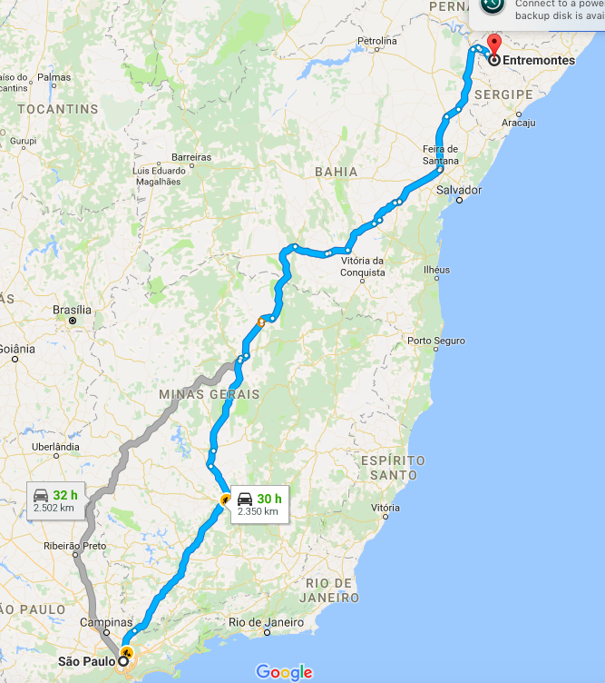
Fonte: Google Maps website, 11 de junho de 2017.

Muitas histórias permeiam este povoado, mas o fato de ser tombado como patrimônio histórico se deu porque D. Pedro II lá pernoitou e por ter sido roteiro do Cangaço, onde Lampião faleceu. A fonte de renda do povoado é o artesanato, exclusivamente bordado, as opções de trabalho local são muito limitadas, tendo empregos apenas nos postos da prefeitura (escola, cartório, correio, postos de saúde e como gari), ou outras opções tais como pequenos negócios (7 lojas de bordado, 2 padarias, 2 restaurantes pequenos e 1 pousada). Todas as mulheres na cidade bordam e reportam que o motivo principal para bordarem é a falta de outras oportunidades de trabalho.
A cidade é muito pacata, como pode ser observado a seguir. As fotografias abaixo foram tiradas em 28 de dezembro de 2016, por volta das 13 horas, horário de movimento.
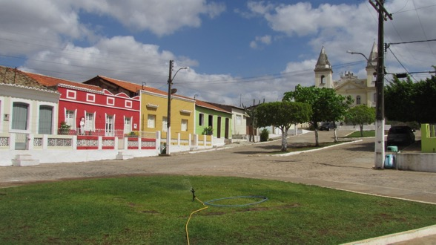 | 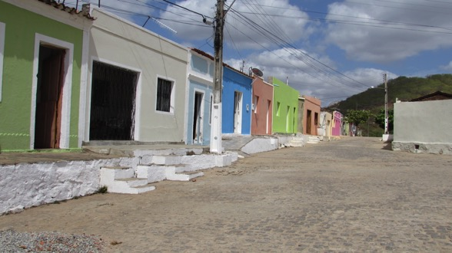
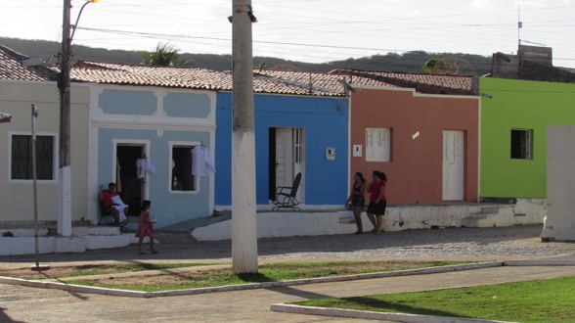 | 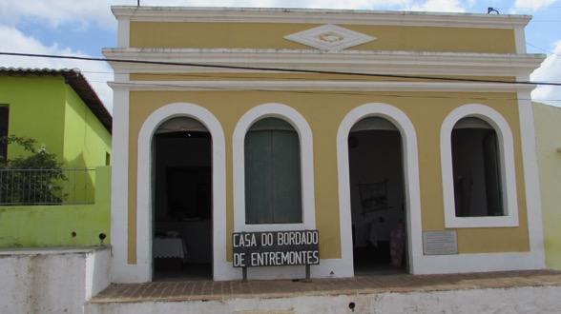
Fotos da vila de Entremontes: acervo pessoal de Ana Paula Moreno, Entremontes, AL, 2016.

A técnica de bordado “redendê” não requer maquinário específico, é artesanal, o que torna mais simples de ser repassada através de gerações: com linha, agulha, bastidores, as mulheres bordam somente sobre o linho, criando desenhos geométricos. Para que surjam os desenhos, é preciso a contagem paciente dos pontos a partir dos fios do tecido. Depois de bordado, o tecido de linho, preso em um bastidor, é então desconstruído com a ajuda de tesoura, que retira o centro do bordado e acrescenta o vazado ao “redendê”, como pode ser observado nas figuras 1 e 2 abaixo.

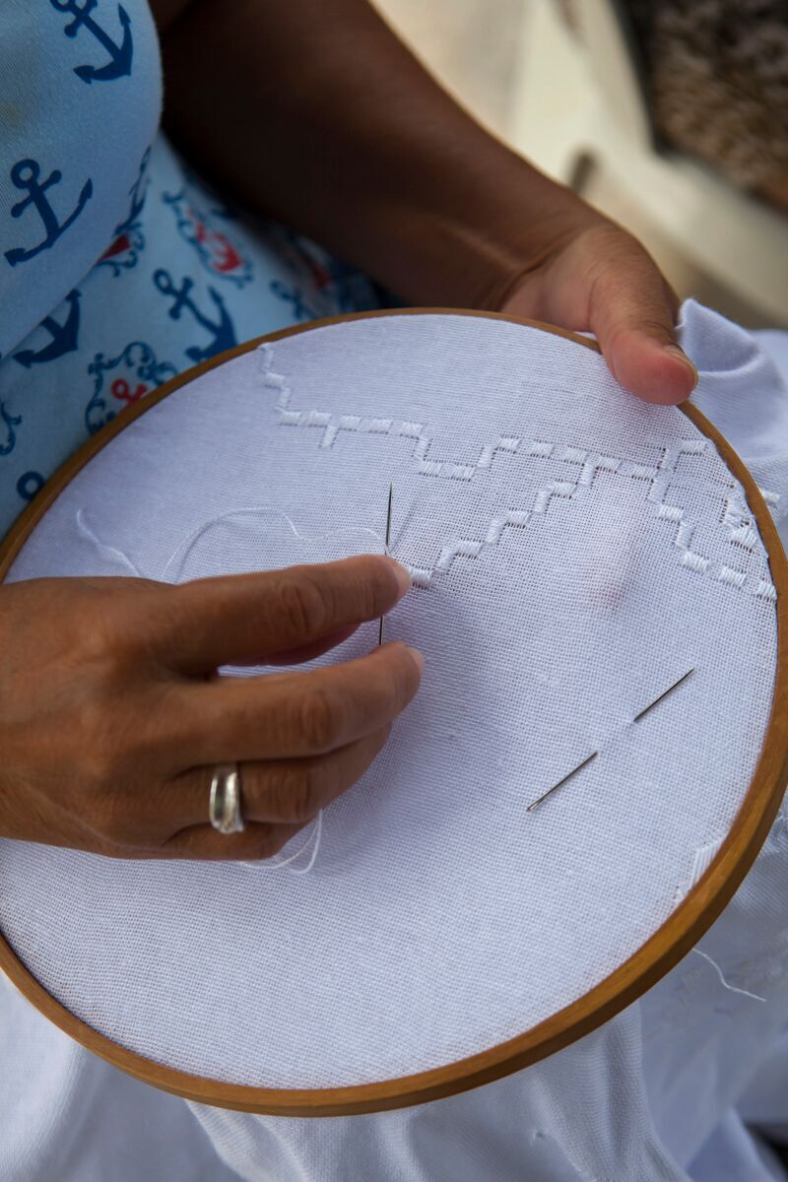 | 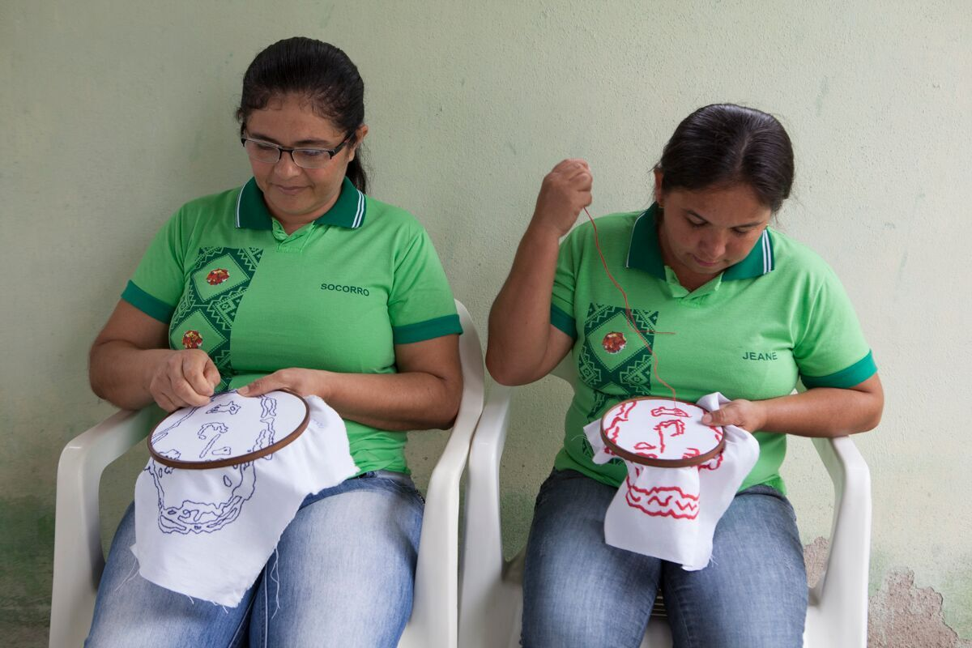
Figuras 1 e 2: fotos do processo do bordado e o bastidor, feitas pela Associação de Bordadeiras de Entremontes, acervo privado do EstudioCampana.

A produção da Associação é basicamente composta pelos “jogos americanos” , panos de bandeja, guardanapos, toalhas de mesa e de lavabo, passadeira, porta-copo, cestos de pão, capas de almofadas e saquinhos para presente. São produtos com técnica precisa de bordado, com uma estética própria, como pode-se observar nas figuras 3 e 4.

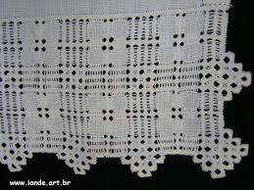 | 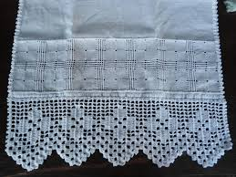
Figuras 3 e 4: foto dos produtos comercializados pela Associação de Bordadeiras de Entremontes, fotos de internet. Pesquisa realizada em janeiro de 2017.
A escolha dos designers brasileiros Fernando e Humberto Campana para participar do projeto “Fusões e Inserções” se deu por possuírem um papel de destaque no design contemporâneo mundial e serem reconhecidos por diversos prêmios ao longo de toda a carreira, entre eles, alguns dos mais importantes são: Order of Arts and Letter. Paris – France (2013); Order of Cultural Merit. Brasília – Brasil (2012); Honered at Beijing Design Week. Beijing – China (2012); Selected for the Comité Colbert Prize. Paris – France (2012).
A criação da união entre a rica técnica de bordado e a inovação dos irmãos Campana, resultou no design de luminárias com os rostos das bordadeiras bordados (figuras 5, 6, 7 e 8) e estas foram apresentadas na exposição “Retratos Iluminados”, no Centro Referência do Artesanato Brasileiro (CRAB), no Rio de Janeiro, de 1 de junho a 1 de setembro de 2016, durante as Olimpíadas. Esta exposição teve grande repercussão de mídia internacional e os designers foram convidados para apresentá-la em Milão, em abril de 2017, durante o maior evento de design do mundo, o Salão do Móvel. Este processo levou as bordadeiras para o mundo.

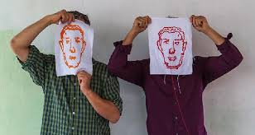 | 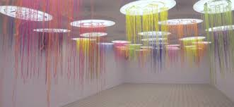
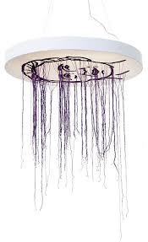 | 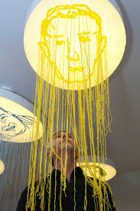
Figuras 5, 6, 7 e 8: Fotos dos designers Fernando e Humberto Campana e da exposição “Retratos Iluminados” apresentada no CRAB em junho de 2016, acervo privado do Estúdio Campana.

Bordadeiras em Entremontes: pesquisa em processo

O primeiro dia com as bordadeiras foi muito informal, conversando sobre assuntos cotidianos, conhecendo suas famílias, para iniciar uma certa intimidade antes das entrevistas. As bordadeiras foram muito receptivas, curiosas e abertas a participar da pesquisa. Almoçamos e jantamos juntas, inclusive com suas famílias.
Durante as entrevistas com as bordadeiras mais antigas, todas relataram que viviam em situação de miséria: “antes, 6 meses fazendo uma colcha, quando minha mãe vendia, dava para comprar uma bolacha que ainda era dividida entre os irmãos”, conta D. Lourdes, bordadeira e hoje dona do restaurante e de uma loja de bordado. No passado, as bordadeiras vendiam suas peças individualmente, abordavam diretamente os turistas que passavam por Entremontes e não havia referência a qualidade do produto, nem a precificação. Hoje melhorou, mas ainda é quase para sobrevivência, portanto ainda sem um preço definido.
As bordadeiras contaram que em 1999, o Artesanato Solidário (ARTESOL), uma organização sem fins lucrativos que beneficiam artesãos brasileiros que vivem em localidades de baixa renda e são detentores de saberes tradicionais, iniciou um trabalho de capacitação e orientação em Entremontes. Em 2000, o SEBRAE possibilitou cursos de empreendedorismo às bordadeiras e, em 2002, fundou-se a Associação Companhia dos Bordados.
Atualmente, a Associação é formada por 43 artesãs, exclusivamente do sexo feminino. Segundo dados levantados pelo IPTI, 77,5% são casadas ou amasiadas e 25% são solteiras. Em termos étnicos, elas se declaram: de cor branca (40%), e outras misturas (60%), sendo negra ou mulata. O nível educacional é bastante baixo, com 54% das artesãs com Fundamental II incompleto e 26% com Ensino Médio incompleto. Em nível socioeconômico, 54% estão em classe de extrema pobreza e as demais ficam divididas nas subcategorias da classe média, sendo baixa classe média (23%), média classe média (19%) e alta classe média (3%). 74% das artesãs trabalham com artesanato há mais de 10 anos e 23% com experiência menor, entre 3 a 10 anos. A renda mensal gerada pelo bordado fica na faixa de R$ 51,00 a R$ 200,00 (44%) e abaixo de R$ 50,00 (53%).
O resultado geral da pesquisa foi que todas as entrevistadas começaram a bordar ainda crianças e aprenderam observando suas mães. Quanto ao projeto “Fusões e Inserções”, as bordadeiras gostaram de realizar com os irmãos Campana mas não perceberam diferença financeira. Outra informação importante é que a maioria das bordadeiras têm medo de que o bordado se acabe e são ativas em ensinar a técnica a novas gerações. A sugestão das bordadeiras para preservar o bordado é dar cursos de bordado às crianças.
Com base na análise do histórico do faturamento da Associação, embora não houvesse sido notado pelas bordadeiras, o resultado da Associação vem melhorando gradativamente (Quadro 1: Histórico de Faturamento) graças aos trabalhos de divulgação de seu bordado e com interações com marcas, mas principalmente através de participação em feiras de artesanato promovidas e patrocinadas pelo SEBRAE. Ao apresentar esse resultado às bordadeiras, elas se surpreenderam e se motivaram a estarem mais abertas a divulgação e intervenções de outros em seu trabalho.

Quadro 1: Histórico de faturamento da Associação.
Obs.: Não há recorde de vendas nos anos anteriores.

As Bordadeiras, a Cultura e a Mídia

Tanto no Brasil, como em vários outros países, ainda temos regiões que não foram contaminadas pela globalização, mas que, infelizmente, trata-se apenas de uma questão de tempo, para que elas sejam visitadas e entendidas como potencial de mercado e, sem dúvida, sua identidade cultural colocada em risco, pois no momento hipercapitalista que estamos, o valor monetário é mais valorizado do que o valor da memória, da identidade, da cultura e corremos grande risco de perder a mão de obra especializada, de técnicas artesanais milenares, aprendidas e repassadas ao longo de gerações, para diversos outras atividades que o mercado necessita, obviamente transformando o original em produto comum.
Na verdade, as bordadeiras vivem um dilema, ou seja, tornar o seu trabalho reconhecido e valorizado, com uma atividade de renda promissora para essas artesãs, fortalecendo o interesse em continuar passando a técnica ao longo de gerações ou então transformar esta arte secular em produto comercial padrão.
Apesar de já comprovada a hipótese a seguir, ainda temos que analisar outros dados, mas, a priori, constatamos que os meios de comunicação têm papel fundamental em conscientizar e divulgar essas manifestações culturais regionais, mas não percebemos que haja preocupação com relação à cultura, memória e até estética, trata-se apenas de interesse comercial e midiático. A questão da memória da cultura regional, para a mídia, mesmo regional, torna-se apenas produto.
Nossa base teórica sobre o debate da preservação da cultura, considera as reflexões de Morin (2003) e Burke (2006), que se preocupam com a crescente globalização de nossa era e a consequente homogeneização cultural. Burke especificamente questiona como se dará a sobrevivência dessas culturas independentes e, junto a ele, Lipovetsky e Serroy (2011), afirmam que quanto mais o mundo se globaliza, mais particularismos culturais são relevantes e necessários que sejam considerados. “A atração que o exótico exerce, pelo menos e, alguns casos, parece estar em uma combinação peculiar da semelhança e diferença, e não apenas na diferença” (BURKE, 2006, p. 30).

O design no valor econômico e cultural e o papel da mídia

Atualmente existem dois fenômenos antagônicos inseridos nas discussões teóricas sobre globalização e cultura local, ou seja, o “glocal” e a “creolização”. “Glocal” (ADAMI, 2015) é um termo cunhado a partir da percepção da complexidade relacionada aos processos e a construção das identidades, e “creolização” do consumo (GER; BELK, 1996), trata-se de um conceito que aparece ligado ao tema de globalização como algo adaptado para ser mais mercantil e pertencer ao global.
Segundo Llosa (2012), em nossa sociedade pós-modernista, a cultura passa a ser considerada produto de consumo, cuja sobrevivência depende de seu apelo comercial no mercado. E, no caso da comunidade de Entremontes, a técnica centenária de bordado não é valorizada, no sentido comercial, por não fazer parte de um sistema com estratégias de mercado que geram constantemente o desejo de consumo, valores imprescindíveis para se competir no mercado, ou seja, as bordadeiras não conhecem o mundo das tendências, as revistas especializadas, os diferentes programas em diferentes suportes midiáticos, ou ainda, a máquina capitalista, mas ao mesmo tempo em que isso tudo funciona fora de Entremontes, percebemos que poucas vezes ou até nenhuma vez, se viu tamanha criatividade, beleza e importância cultural em função da pureza do que produzem.
Howkins (2001), afirma que estamos no momento econômico em que a inovação e a criatividade são os bens materiais mais relevantes nas atividades econômicas (produto ou serviço), definido pelo autor como Economia Criativa. Nesse momento, as ideias surgem a partir do indivíduo criador, que trazem toda uma cadeia produtiva inovadora para criar um valor subjetivo maior às suas obras e a mídia tem um papel chave nesse processo.

Resultado da mídia nacional e internacional do projeto “Fusões e Inserções”

Esse capítulo registra as matérias impressas publicadas sobre o projeto “Fusões e Inserções” com as bordadeiras de Entremontes e os designers irmãos Campana. A mídia escolhida foi exclusivamente impressa, pois as matérias online reproduzem o press release (Anexo 1) na íntegra e não fazem um recorte do real interesse midiático.
No Brasil, a mídia deu enfoque a exposição dos irmãos Campana e não à importância na preservação de um patrimônio imaterial popular brasileiro, o bordado redendê, em ameaça de desaparecimento. Embora no press release esteja claro a intenção do projeto em chamar atenção às bordadeiras de Entremontes, o texto publicado pela mídia impressa foi: “Exposição Retratos Iluminados acontece no Centro Sebrae de Referência do Artesanato Brasileiro (CRAB) onde expõe trabalhos de 35 bordadeiras sergipanas e alagoanas feito a convite dos irmãos Campana.”. No quadro abaixo mostra os veículos e o foco das matérias e responde a questão se o artigo cobre a importância da preservação cultural popular:

Mídia | Veiculo | Seção | Foco da matéria | Retrata a importância da preservação da cultura?
Jornal | O Estado de S.Paulo | Casa, Personagem | Design dos irmãos Campana | Não
Revista | Bamboo | Agenda | Exposição Retratos Iluminados | Não
Revista | Casa Vogue | Antena News | Exposição Retratos Iluminados | Não
Jornal | O Globo | Exposições | Exposição Retratos Iluminados | Não
Jornal | Veja Rio | Exposições | Exposição Retratos Iluminados | Não

Esta mesma exposição “Retratos Iluminados” foi apresentada em Milão, durante a feira de móvel e design mais importante do mundo, o Salão do Móvel de 2017. em parceria com um estilista renomado chamado Antonio Marras, em seu espaço. A maioria do enfoque de mídia foi quanto a parceria inusitada entre o estilista e os designers Fernando e Humberto. Esses veículos ainda descrevem as bordadeiras como mulheres da favela de Alagoas.

Mídia | Veiculo | Seção | Foco da matéria | Retrata a importância da preservação da cultura?
Jornal | Corriere de la Sera | Design | Parceria com Antonio Marras | Não
Revista | Living | Design Week | Parceria com Antonio Marras | Não
Revista | Manintown | Design | Fernado e Humberto | Sim
Revista | Moodboarders | Contamination | Parceria com Antonio Marras | Não

Conclusão

A partir da pesquisa realizada, ainda em processo, podemos concluir que, quando se fez a fusão entre artesanato e design, com a inserção da assinatura de designers renomados, na criação das luminárias pela técnica de bordado de Entremontes, conseguiu-se elevar o nível de artesanato a uma obra de design. Com isso, a mídia nacional e internacional espetacularizou o projeto, com o interesse no design.
Concluímos também com a pesquisa que realmente vivemos numa era de religamento entre passado e presente, de busca de convivência entre o artesanal e o industrial, discussão realizada por Lipovetsky e Serroy (2011), quando alertam que estamos vivendo em um momento de hipermodernismo, hiperindividualismo, hipertecnológico e hiperconsumista e que há uma desorientação na civilização, a qual não se importa com valores patrimoniais artísticos, culturais, familiares, ou seja, de identidade. Entretanto, apesar desta visão de sociedade, os autores concluem sua obra otimistas quanto a um fenômeno de equilíbrio: “a hipermodernidade hoje procura um sentido para si, um novo modelo de composição e busca o religamento entre passado e presente, autoridade e inovação, artesanal e industrial, técnica e natureza, sabedoria e desempenho, consumo e solidariedade (Lipovetsky e Serroy 2011, p.194)”. Os autores terminam seu livro com uma mudança otimista de conscientização do consumismo, de conhecer sua origem e considerar obras que apresentem um patrimônio imaterial cultural. Burke (2006, p. 31) acrescenta que “devemos ver as formas híbridas como resultado de encontro múltiplos e não como o resultado de um único encontro”.
Referente à memória cultural, com a pesquisa qualitativa realizada com as bordadeiras de Entremontes, conclui-se que é real a preocupação com a continuidade do bordado, pois a tecnologia muitas vezes é responsável pelo desaparecimento de manifestações culturais dessa natureza, um patrimônio da cultura popular. Ainda do ponto de vista da memória cultural, pensando no desenvolvimento sustentável da comunidade versus a preservação de sua cultura, uma questão nos fica muito evidente, ou seja, o fato das bordadeiras possuírem baixa escolaridade e viverem em situação econômica de baixo poder aquisitivo, existe sempre a tentação em mudar sua condição para um outro negócio mais lucrativo. Este fato nos leva a refletir se é em virtude da falta de perspectiva econômica das bordadeiras que até hoje o bordado em Entremontes é preservado, criando-se assim um ciclo em que se questiona se é possível melhorar a qualidade de vida da comunidade, criar novas oportunidades de trabalho e garantir que sua cultura centenária seja mantida ou teremos que sacrificar o desenvolvimento econômico e social dessas pessoas para preservar um patrimônio imaterial cultural. Esta é realmente uma questão que vai além do contexto cultural e invade as políticas públicas com relação à cultura popular e o tempo nos fará ver se um patrimônio dessa natureza terá apoio do Estado para sobreviver.

Referências bibliográficas

ADAMI, Antonio. Verbete: Glocalização. Enciclopédia Intercom de Comunicação. São Paulo: Intercom, 2010.

BURKE, P. Hibridismo Cultural. São Leopoldo: Ed. Unisinos, 2006

CRESWELL, J.W. Projeto de pesquisa: métodos qualitativo, quantitativo e misto. São Paulo: Artmed, 2010

GOOGLE. Maps. Disponível em: <http://googlemaps.com>. Acesso em: dezembro de 2016.

HALBWACHS, M. A Memória Coletiva. São Paulo: Ed. Centauro, 2004.

LIPOVETSKY, G. e SERROY, J. A cultura-mundo, respostas a uma sociedade desorientada. São Paulo: Companhia das Letras, 2011

LLOSA, M.V. A civilização do espetáculo: uma radiografia do nosso tempo e da nossa cultura. Tradução de Ivone Benedetti. Rio de Janeiro, 2013

WIKIPÉDIA. Jogo Americano. Disponível em: <https://pt.wikipedia.org/wiki/jogo_americano>. Acesso em: dezembro de 2016.
YIN, R. Estudo de Caso: Planejamento e Métodos. Tradução Christian Matheus Herrera, 5a, edição. Porto Alegre: Bookman, 2015

ANEXO 1 - PRESS RELEASE PROJETO “FUSOES E INSERCOES”

Como estandartes, bastidores gigantes e suspensos no ar exibem os rostos de suas autoras na exposição Retratos Iluminados, no recém-aberto Centro de Referência do Artesanato Brasileiro, CRAB, no Rio de Janeiro. A exposição ficará de 2 de junho a 30 de julho no local.
A produção é a materializacão da parceria dos irmãos Campana com o Instituto de Pesquisas em Tecnologia e Inovação (IPTI) que, através de um projeto inovador, conecta bordadeiras das comunidades de Sítios Novos, em Sergipe, e Entremontes, em Alagoas. O projeto também tem parceria com o Sebrae Nacional e com o governo do estado de Sergipe. As comunidades receberam os designers entre janeiro e julho de 2015.
A ideia de confeccionar grandes bordados com os pontos em cruz e redendê que elas usam tradicionalmente em retratos partiu dos Campana. “Quisemos colocar as bordadeiras como protagonistas e que elas mostrassem os seus rostos, como um ato afirmativo”, conta Humberto.
“Em vez dos temas tradicionais, propusemos essa mudança, como um gesto de liberdade, como que dizendo que é possível sair do habitual. E além disso, o bordado ganhou uma terceira dimensão”, diz Fernando.
Além das imagens das 35 artesãs, há um retrato de Humberto e um de Fernando. “A ideia de suspender os bordados também remete à ideia da paisagem humana que conhecemos na região do São Francisco e ao céu do interior”, diz Humberto.
A experiência com as bordadeiras foi proporcionada pelo IPTI, que desenvolve pesquisas e tecnologias sociais voltadas à economia criativa, integrando arte, ciência e tecnologia. “Viajamos pelo interior do Brasil e conhecemos várias comunidades de artesanato no percurso do rio São Francisco. Em todos os locais, sentimos a sede de fazer nas pessoas”, conta Humberto.
“Curioso é que esse tipo de relação de pesquisa com técnicas tradicionais, como o que fizemos com as bordadeiras, nós aprendemos na Europa, conhecendo grandes mestres artesãos para aprender seus ofícios. Agora, estamos fazendo isso no Brasil e descobrindo trabalhos incríveis no país, o que nos dá um imenso prazer”, conta Humberto. Emergir em outro compasso de tempo e conhecer modos de vida muito conectados ao trabalho manual reabastece os designers de brasilidade.
Trabalhos como esse oxigenam a dupla e mostram novas possibilidades do trabalho, com outros tipos de suporte. “É muito legal esse intercâmbio. Aprendemos muito com elas. Parceiros proporcionam inovação ao nosso trabalho”, diz Fernando.
Nesse percurso para conhecer comunidades de rendeiras e tecelãs, os Campana tiveram a oportunidade de ver os trabalhos em palha de Santa Luzia do Itanhy, a associação de renda de bilro “Trilha do Cangaço”, em Poço Redondo, no Sergipe, as tecelãs da “Associação Poço Verde”, também no Sergipe, e a associação de bordado Boa-Noite, na Ilha do Ferro, em Alagoas.
A parceria com o IPTI é uma continuidade no processo de trabalho escolhido pela dupla para o Instituto Campana. No Instituto Campana, o objetivo é conhecer e resgatar as habilidades manuais que muitas vezes estão desaparecendo. No contato com os artesãos, buscam produzir trabalhos que compartilhem técnicas e materiais, sem descaracterizar o modo de fazer tradicional, mas estimulando a liberdade de pesquisa de novas formas. “O design é essa ferramenta. Queremos resgatar a manualidade, os processos. O fazer manual é terapêutico e é oposto da velocidade do mundo de agora. Nós precisamos do tempo humano do artesanato”, diz Humberto. “O design pode ser uma ferramenta para melhorar a vida das pessoas”, diz Fernando. Os Campana trabalham com várias ONGs, como Cooopa-roca, Orientavida, Projeto Arrastão.
“Nossa ideia é proporcionar vários tipos de experiência de troca entre designers e artesãos”, conta Renata Piazzalunga, cofundadora do IPTI e pesquisadora responsável pela linha de projetos relacionados à economia criativa no instituto. As equipes contam com designers que fazem a ponte entre os projetistas e os artesãos e os projetos acabam sendo sistematizados, documentados e viram exemplos de metodologias de abordagem para o Sebrae.
“Na parceria com os Campana, desde o começo vimos a disponibilidade e a abertura deles para um universo diferente. Foi uma oportunidade excelente para as artesãs, de valorizar toda a cadeia de produção dos bordados, com peças assinadas e destinadas a um seguimento de mercado que elas habitualmente não iriam atingir”, diz Renata.

Em sua estratégia de atuação focada no reposicionamento mercadológico do artesanato, o Sebrae vai se valer do projeto como piloto. Após sua conclusão a entidade pretende utilizar a metodologia no atendimento aos artesãos. “Com os resultados apresentados até o momento, é possível mostrar um artesanato que mantém as técnicas tradicionais e a identidade local, porém com inovação e adequado às necessidades do mercado”, diz Maíra Fontenelle, do Sebrae.
“O projeto é uma das ações focada nessa estratégia. Seu objetivo é desenvolver uma metodologia para interação entre design e artesanato. Assim, o artesão poderá ampliar sua linha de produtos e sua rede de contatos desenvolvendo produtos mais inovadores e competitivos para alcançar novos mercados “, conclui Maíra.
“São admiráveis os frutos do trabalho desenvolvido pelo IPTI junto aos nossos artesãos. É uma parceria de suma importância para agregar modernidade e competitividade às técnicas artesanais e a todo o talento dos nossos artesãos. Dessa simbiose surgiram peças com design contemporâneo, com apelo comercial global, alto valor agregado e qualidade estética incomparável, elementos essenciais para que esses produtos tenham saída e projeção potencializadas”. Assim avalia Marta Maria de Sousa Leão Vasconcelos, secretaria de Estado da Mulher, da Inclusão e Assistência Social, do Trabalho, dos Direitos Humanos e Juventude (SEIDH) de Sergipe.
Marta conta que o Estado realiza o cadastramento e o recadastramento periódico dos artesãos sergipanos e comunidades produtivas no Sistema de Informações Cadastrais do Artesanato Brasileiro (Sicab) em parceria com o Programa de Artesanato Brasileiro (PAB). “Hoje, temos 3.205 artesãos cadastrados e dois Mestres Artesãos: Antônio Francisco da Silva, conhecido como Mestre Tonho, da Escultura em Madeira de Poço Redondo; e Alzira Alves Santos, da Renda Irlandesa de Divina Pastora. Temos, ainda, cerca de 20 associações, cooperativas e grupos cadastrados, que recebem o acompanhamento da Coordenação Estadual do Artesanato”, afirma.
“O artesanato sergipano é de uma riqueza extraordinária, com grande pluralidade de produção. Com técnicas milenares herdadas das antigas gerações, ele tem um valor imaterial incalculável”, conta Marta. “Além de constituir a identidade cultural, é transformado em fonte de renda, importante elemento de inclusão social. Por entender essa potencialidade, nos empenhamos em fomentar a produção artesanal e em valorizar os artesãos”, diz. Como produções de destaque em Sergipe, ela destaca a renda irlandesa de Divina Pastora; as rendas de bilro de Poço Redondo; e o bordado tipo richelieu de Tobias Barreto; a cerâmica de Santana do São Francisco, Simão Dias e Itabaianinha; o artesanato em palha dos municípios de Brejo Grande, Pacatuba e Pirambu; a produção em papel do município de Cumbe; as bonecas de pano de Nossa Senhora das Dores.

IPTI - O IPTI nasceu em 2003 e está sediado ao sul da Costa dos Coqueirais, no município de Santa Luzia do Itanhy, na vila de pescadores de Castro, em Sergipe, desde 2009. É uma instituição de ciência, tecnologia e inovação, privada, sem fins lucrativos e tem como objetivo aplicar métodos técnico-científicos na resolução de problemas ligados às áreas de educação, saúde e economia criativa, por meio de uma atuação sistêmica e evolutiva e da interconexão de conhecimento entre arte, ciência e tecnologia. Em parceria com o Sebrae, já lançou outras duas coleções de trabalhos com parcerias entre designers e artesãos com o objetivo de consolidar uma metodologia de inovação para o setor do artesanato a partir não só do design, mas do aprimoramento técnico, do acesso às tecnologias e, principalmente, do direcionamento criativo e de produção guiados por um processo fundamentado em conhecimento especializado e científico.

É um conjunto de pequenas toalhas de mesa, usualmente fabricadas de tecido, plástico ou palha trançada, sobre as quais se colocam prato, talheres, copos etc. Pesquisa realizada no site https://pt.wikipedia.org/wiki/jogo_americano. Acesso em dezembro de 2016.

